Plano de Ação Participativo para Escolas 2012

Perguntas Frequentes
16.agosto.2012

Sumário
1. Há a necessidade de a escola preencher os focos não priorizados, ou preenchem-se apenas aqueles que serão objeto de desenvolvimento de ações? 2
2. Como utilizar a opção ‘prioritário’, primeiro campo dos focos na tabela ‘Diagnóstico e Formulação de Ações’? 2
3. O que deve ser entendido como "unidade de medida” e “fonte de dados" que aparece nos focos nas telas de ‘Diagnóstico e Formulação de Ações’? 2
4. Como preencher o campo ‘Valor’ dos indicadores de cada foco na tela de ‘Diagnóstico e Formulação de Ações’? 2
5. A escola precisa alterar o responsável pela ação. Como proceder? 3
6. As escolas digitam no ícone "inicio e prazo", aparece a mensagem ‘a data do inicio deve ser menor que a data de prazo’, mas não é possível gravar. O que significa? 3
7. É necessário que o Supervisor aprove foco a foco para validar o PAP? 3
8. Qual é o fluxo de autoavaliação, planejamento e execução do Plano de Ação Participativo? 3
9. Como obter acesso ao sistema computacional do PAP no sistema GDAE? 4
10. Em caso de dificuldades relacionadas ao sistema computacional do PAP, o que pode ser feito? 5
11. Como salvar ou imprimir os arquivos disponibilizados via DropBox? 5
12. Haverá prorrogação do prazo para digitação e homologação do PAP? 5
13. Qual é a data prevista para inserção dos PAPs das novas escolas prioritárias (Saresp 2011) e demais unidades escolares no GDAE? 5
14. Ainda restam dúvidas, como é possível contatar a Equipe PAP? 5

- Há a necessidade de a escola preencher os focos não priorizados, ou preenchem-se apenas aqueles que serão objeto de desenvolvimento de ações?

Todos os focos devem ser desenvolvidos ao menos até o campo 'fatos', ou seja os campos 'nível de importância', 'nível de satisfação' e 'fatos' são necessariamente preenchidos para os 40 focos do PAP.
Os demais campos de cada foco precisam ser desenvolvidos apenas se a comunidade escolar definir que se trata de um aspecto simultaneamente:
a) importante;
b) insatisfatório ou desconhecido; e
c) for considerado prioritário pela escola.
Salienta-se ainda que apenas as ações e indicadores desenvolvidos nos focos que contemplem essas três condições aparecerão nas demais tabelas do sistema computacional, respectivamente 'plano de ação' e 'painel de acompanhamento dos indicadores'.

- Como utilizar a opção ‘prioritário’, primeiro campo dos focos na tabela ‘Diagnóstico e Formulação de Ações’?

O campo 'Prioritário' foi incluído no sistema computacional por sugestão de supervisores que trabalham com escolas que têm muitos focos em que as duas primeiras condições eram satisfeitas, ou seja muitos dos focos tratavam de aspectos considerados (a) importantes; e b) insatisfatórios ou desconhecidos pela comunidade escolar. Nesses casos, a escola acabava ficando com um número excessivo de ações para executar, o que dificultaria a posterior concretização daquilo que fora planejado.
Ressalta-se que todos os focos iniciam com o campo 'Prioritário' selecionado, e apenas naqueles casos em que o foco for considerado 'importante' e 'insatisfatório' ou 'desconhecido', mas a escola definir que mesmo assim não terá condições de trabalhar aquilo em 2012, é que o campo 'Prioritário' precisará ser "desselecionado".

- O que deve ser entendido como "unidade de medida” e “fonte de dados" que aparece nos focos nas telas de ‘Diagnóstico e Formulação de Ações’?

Unidade de medida: é o padrão escolhido para mensurar os valores refletidos pelo indicador – ‘situação atual’, ‘meta’ e posteriormente a ‘apuração’. Tipicamente, unidades de medida são: % (porcentagem), m (metros), kg, unidades (de algum objeto), etc. Por exemplo, para o indicador "taxa de analfabetismo" a unidade de medida seria % (porcentagem).

Fonte de dados: é de onde são extraídas as informações para a mensuração da ‘situação atual’, da ‘meta’ e, posteriormente, da ‘apuração’ do indicador. Geralmente são documentos, órgãos ou processos a partir dos quais poderão ser obtidos registros ou, ainda, poderão ser produzidas as informações necessárias para a apuração do indicador. Por exemplo: para um indicador cuja unidade de medida é “número de alunos”, uma fonte de dados poderia ser “registro de frequência”.

- Como preencher o campo ‘Valor’ dos indicadores de cada foco na tela de ‘Diagnóstico e Formulação de Ações’?

O campo 'valor' (da 'situação atual', 'meta', e quando o PAP estiver em execução da 'apuração') só aceita números. Como os números são sempre representados com duas casas decimais, no caso de porcentagens, por exemplo, o sinal '%' ficará no campo 'unidade de medida', e no campo valor ficará '50,00' (o que significa 50%).

- A escola precisa alterar o responsável pela ação. Como proceder?

O campo ‘equipe’ poderá ser editado pela escola a qualquer tempo, mesmo quando o PAP estiver em execução. Para alterar o responsável basta selecionar outro membro cadastrado da equipe executora da ação como responsável. Cada ação só pode ter uma pessoa designada como responsável.

- As escolas digitam no ícone "inicio e prazo", aparece a mensagem ‘a data do inicio deve ser menor que a data de prazo’, mas não é possível gravar. O que significa?

Essa mensagem aparece quando a data de início é colocada como posterior à data indicada como prazo previsto para a finalização da ação. Por exemplo, não é possível colocar a data de Início para 10/08/2012 e a data de Prazo para dia 07/07/2012.
No caso, se essa mensagem aparece deve ter ocorrido algum erro de digitação, já que a data prevista para o início da execução de uma ação deve necessariamente ser anterior à data em que está previsto que esta mesma ação seja concluída.

- É necessário que o Supervisor aprove foco a foco para validar o PAP?

Não há a necessidade de aprovar cada foco. Tendo em vista que os Supervisores participaram da elaboração do PAP junto com a escola e para evitar procedimentos meramente burocráticos, aprovar ou recomendar revisão de cada foco é uma funcionalidade facultativa fornecida pelo sistema, para ajudar, nunca dificultar.
Nos casos em que já se conhece o PAP e pretende-se apenas validá-lo, é possível apenas colocar o comentário geral, na tela "informações sobre o PAP" e validá-lo pelo botão específico na tela ‘Plano de Ação Participativo’.

- Qual é o fluxo de autoavaliação, planejamento e execução do Plano de Ação Participativo?

O Plano de Ação Participativo prevê um fluxo que passa pelas seguintes fases:
- A unidade escolar, juntamente com sua comunidade de pais, alunos, professores e funcionários discute e elabora o Plano segundo a metodologia indicada pela Secretaria da Educação do Estado de São Paulo. O Supervisor de Ensino já participa desta fase, orientando a escola na metodologia do PAP e contribuindo com seu conhecimento e experiência.
- Uma vez elaborado o Plano, a unidade escolar o insere no sistema computacional, tomando o cuidado de preencher todos os campos obrigatórios. Uma vez feito isto, o PAP segue para validação pelo Supervisor de Ensino da escola.
- O Supervisor analisa uma vez mais o plano. Ele pode fazer comentários e sugerir revisões. Caso julgue pertinente, ele pode reenviar o PAP para a escola, para que ela faça as revisões que achar necessárias. Após esta revisão, o Plano segue novamente para apreciação do Supervisor de Ensino, que faz uma nova análise. Caso acreditar que o plano deva ser validado, envia ao Dirigente Regional de Ensino.
- O Dirigente Regional de Ensino tem a opção de comentar o Plano da escola, caso julgue necessário. Cabe a ele homologar definitivamente o PAP.
- Uma vez homologado o Plano, ele entra na fase de execução. É importante salientar que a homologação não é o fim do PAP, mas o início de uma nova fase, tão ou mais importante do que a primeira. Depois que a escola fez sua autoavaliação e elaborou Plano, ela deve executar o que foi planejado. O sistema computacional do PAP continuará funcional durante esta fase de execução, permitindo que a escola gerencie sua equipe escolar, atualize o valor dos indicadores, declare ações como encerradas entre outras coisas.

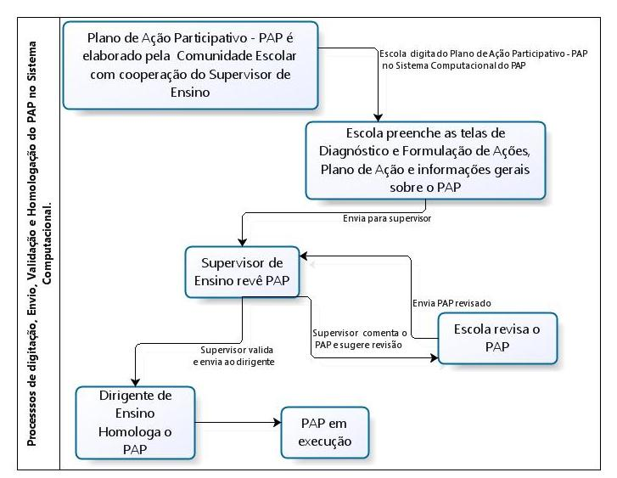

- Como obter acesso ao sistema computacional do PAP no sistema GDAE?

Será preciso entrar em contato com o administrador de segurança da DE e pedir a associação. Ele é o responsável pela liberação dos perfis. Caso seja necessário, entrar em contato com a Central de Atendimento da SEE.
Caso o problema persista, por favor, envie a descrição do caminho percorrido para o email pap@edunet.sp.gov.br.

- Em caso de dificuldades relacionadas ao sistema computacional do PAP, o que pode ser feito?

Deve-se enviar para o email pap@edunet.sp.gov.br uma descrição o mais detalhada possível da dificuldade, juntamente com os print screen das telas do sistema computacional correspondentes. A equipe PAP encaminhará para o setor responsável e retornará com a resposta.

- Como salvar ou imprimir os arquivos disponibilizados via DropBox?

Instruções para salvar ou imprimir os arquivos disponibilizados via links do DropBox enviado no email do dia 30/07/2012 às DEs:
Ao acessar os links os arquivos devem aparecer no navegador da internet. No canto direito superior dessa tela aparecerá uma opção denominada "download", ao clicar ali e selecionar "direct download". O arquivo será baixado para o seu computador e poderá ser salvo ou impresso.

- Haverá prorrogação do prazo para digitação e homologação do PAP?

A princípio, a data pactuada para o fim da digitação dos PAPs das escolas prioritárias (segundo SARESP 2010) está mantida para dia 17/08/2012. A preocupação central é que estender o tempo de planejamento implica em diminuir o tempo de execução do planejado.
Essa primeira elaboração do PAP é vista também como um treino para uso do instrumento o que demanda maior tempo. Independente do prazo, o importante é a construção coletiva e explicitação das ações metas e prazos no caminho da gestão por resultados. Com o passar do tempo esse processo de reelaboração do PAP ficará mais rápido.

- Qual é a data prevista para inserção dos PAPs das novas escolas prioritárias (Saresp 2011) e demais unidades escolares no GDAE?

Lembramos que o Sistema Computacional está disponível, exatamente da mesma forma, para todas as Escolas que estão elaborando o PAP, sejam prioritárias ou não.
Em 2012, apenas as Escolas prioritárias segundo o SARESP 2010 devem necessariamente elaborar o PAP. No entanto, a utilização está aberta por adesão para todas as escolas da rede estadual. Nesse último caso não há datas pré-estabelecidas, embora seja importante lembrar que quanto mais o tempo da elaboração do PAP for estendido, menor será o período disponível para a execução do que foi planejado. Isso pode impactar na capacidade de concretização das mudanças desejadas pela comunidade escolar na realidade da escola.

- Ainda restam dúvidas, como é possível contatar a Equipe PAP?
O contato preferencialmente deve ser feito pelo email: pap@edunet.sp.gov.br . Os emails são respondidos o mais prontamente possível. Em geral, a resposta é enviada no mesmo dia.

